深 圳 大 学

实 验 报 告

课程名称： 操作系统(1500110002)

实验序号： 实验2

实验名称： 处理机调度

指导教师： 周明洋

班级： 高性能特色班 姓名： 何泽锋 学号： 2022150221

实验时间： 2025年 3 月 31 日

实验报告提交时间： 2025年 4 月 3 日

一、实验目的
1. 掌握进程同步与通信实验
2. 加深对进程同步于通信操作的直观认识；
3. 掌握Linux操作系统的进程、线程机制和编程接口；
4. 掌握Linux操作系统的进程和线程间的同步和通信机制；
5. 掌握经典同步问题的编程方法；

二、实验环境
1.硬件环境：PC机
2.软件环境：Linux系统或Windows 7中文版。

三、实验内容
1. 学习该操作系统提供的进程、线程创建的函数使用方法；
2. 学习该操作系统提供的共享内存、管道、消息队列的通信机制；
3. 利用该操作系统提供的进程间同步的信号量。

四、实验步骤与结果
1. 学习预备知识
（1）进程间通信（IPC）
IPC是指在不同进程之间传播或交换信息。IPC的方式通常有管道（包括无名管道和命名管道）、消息队列、信号量、共享存储、Socket、Streams等。在本次实验中学习了管道、消息队列、共享内存三种方式。
（2）管道
Linux 的管道分为匿名管道（pipe）、命名管道（named pipe，或称FIFO），其中前者用于父子进程间，后者可用于任意进程间。匿名管道的数据只能在一个方向上流动，具有固定的读端和写端，只能用于具有亲缘关系的进程之间的通信（也是父子进程或者兄弟进程之间），也可以看成是一种特殊的文件，对于它的读写也可以使用普通的read、write 等函数。但是它不是普通的文件，并不属于其他任何文件系统，并且只存在于内存中。FIFO可以在无关的进程之间交换数据，与无名管道不同。FIFO有路径名与之相关联，以一种特殊设备文件形式存在于文件系统中。
（3）消息队列
消息队列，是消息的链接表，存放在内核中。一个消息队列由一个标识符（即队列ID）来标识。消息队列可以实现消息的随机查询,消息不一定要以先进先出的次序读取,也可以按消息的类型读取。
（4）共享内存
共享内存是内核提供的一段内存，可映射到多个进程的虚存空间上，进而通过内存的读写操作完成进程间的数据共享。
2.编写程序，实现进程间的通讯
要求如下：
a) 一个程序（进程）从客户端读入按键信息，一次将“一整行”按键信息保存到一个共享存储的缓冲区内并等待读取进程将数据读走，不断重复上面的操作；
b) 另一个程序（进程）生成两个进程，用于显示缓冲区内的信息，这两个进程并发读取缓冲区信息后将缓冲区清空（一个进程的两次显示操作之间可以加入适当的时延以便于观察）。
c) 在两个独立的终端窗口上分别运行上述两个程序，展示其同步与通信功能，要求一次只有一个任务在操作缓冲区。
d) 运行程序，记录操作过程的截屏并给出文字说名。
要求使用posix信号量来完成这里的生产者和消费者的同步关系。
（1）代码逻辑
①进程通讯存在两种角色，分别是生产者和消费者，二者之间通过共享内存相连，因此需要先明确信号量
·mutex：互斥信号量，保护对共享资源的访问，确保在任何时刻只有一个进程可以访问共享资源。初始值为1表示互斥锁是可用的。
·empty：缓冲区中的空槽位数量，初始值设置为缓冲区的总行数（NUM_LINE），表示开始时所有槽位都是空的，生产者可以填充这些槽位。
·full：缓冲区中的满槽位数量，初始值设置为0，表示开始时缓冲区中没有满的槽位，消费者无法从中取数据。
②生产者：
Producer() {
while (1) {
producer an item nextp; // 生产数据;
wait(empty); // 获取空缓冲区
wait(mutex); // 进入临界区
buffer(in) := nextp; // 将数据放入缓冲区;
in := (in+1) mod n;
signal(mutex); // 退出临界区
signal(full); // 满缓冲区数 + 1
}
}
③消费者
Consumer() {
while (1) {
wait(full); // 获取满缓冲区
wait(mutex); // 进入临界区
nextc : = buffer(out); // 从缓冲区中读数据;
out := (out+1) mod n;
signal(mutex); // 退出临界区
signal(empty); // 空缓冲区数 + 1
consumer the item in;
}
}

（1）头文件（SharedMemory.h）
#include <fcntl.h>
#include <sys/stat.h>
#include <semaphore.h>

// 定义每行数据的大小和缓冲区的行数
#define LINE_SIZE 256
#define NUM_LINE 16

// 用于创建信号量时的识别id
// 互斥信号量，用于保护缓冲区免受多个生产者或消费者同时访问
const char *queue_mutex = "queue_mutex";
const char *queue_empty = "queue_empty"; // 计数信号量，表示缓冲区中的空行数
const char *queue_full = "queue_full"; // 计数信号量，表示缓冲区中的满行数

struct shared_mem_st {
char buffer[NUM_LINE][LINE_SIZE];
int line_write; // 写指针，指向下一个可写的行
int line_read; // 读指针，指向下一个可读的行
};
（2）生产者（Producer.c）
生产者程序首先创建并连接到一块共享内存，然后初始化三个信号量以控制对共享资源的访问。主循环从用户输入中读取字符串，将其写入共享内存缓冲区，并通过信号量同步机制通知消费者进程。当用户输入"quit"时，程序退出前释放资源并断开共享内存连接。
#include <unistd.h>
#include <stdlib.h>
#include <stdio.h>
#include <string.h>
#include <sys/shm.h>
#include "shm_com_sem.h"

int main(void)
{
void *shared_memory = (void *)0; // 共享内存（缓冲区指针）
struct shared_mem_st *shared_stuff;
// 将无名类型共享存储区转换为shared_mem_st类型的指针
char key_line[256];
int shmid; // 共享内存的id
sem_t *sem_queue, *sem_queue_empty, *sem_queue_full;
// 访问共享内存的互斥量、空缓冲区、满缓冲区信号量.皆为信号量指针
// 创建共享内存
shmid = shmget((key_t)1234, sizeof(struct shared_mem_st), 0666 | IPC_CREAT);
if (shmid == -1) {
fprintf(stderr, "shmget failed\n");
exit(EXIT_FAILURE);
}
// 连接共享内存
shared_memory = shmat(shmid, (void *)0, 0);
if (shared_memory == (void *)-1) {
fprintf(stderr, "shmat failed\n");
exit(EXIT_FAILURE);
}
shared_stuff = (struct shared_mem_st *)shared_memory;
// 将缓冲区指针转换为shared_mem_st类型// 下面创建三个信号量
//创建信号量
sem_queue = sem_open(queue_mutex, O_CREAT, 0666, 1);
sem_queue_empty = sem_open(queue_empty, O_CREAT, 0666, NUM_LINE);
sem_queue_full = sem_open(queue_full, O_CREAT, 0666, 0);
// 读/写指针初始化，开始时都指向第0行
shared_stuff->line_write = 0;
shared_stuff->line_read = 0;
// 不断从控制台读入按键输入的字符串行
// Read and put input into buffer
while(1){
// 提示可以输入，并用gets()读入按键盘行到key_line中
printf("Enter your text ('quit' for exit): ");
fgets(key_line, LINE_SIZE, stdin);
key_line[strcspn(key_line, "\n")] = '\0';
// 等待空缓冲区
sem_wait(sem_queue_empty); // 确保有空间写入
// 获取互斥锁
sem_wait(sem_queue); // 防止其他进程同时写
// 写入数据
strcpy(shared_stuff->buffer[shared_stuff->line_write], key_line);
shared_stuff->line_write = (shared_stuff->line_write + 1) % NUM_LINE;
// 释放互斥锁
sem_post(sem_queue);
// 增加满缓冲区计数（通知消费者）
sem_post(sem_queue_full);
if (strcmp(key_line, "quit") == 0) {
break;
}
}
// 因键入"quit"从前面的while()循环中跳出到此出，程序退出前，释放信号量
//释放信号量，结束共享内存本进程的挂载映象，删除共享内存区域
sem_close(sem_queue);
sem_close(sem_queue_empty);
sem_close(sem_queue_full);
shmdt(shared_memory);
shmctl(shmid, IPC_RMID, 0);
exit(EXIT_SUCCESS);
}
（3）消费者（Customer.c）
消费者进程获取共享内存并连接到进程空间，然后获取用于同步的信号量。通过fork创建子进程，父子进程作为消费者从共享内存中读取数据，如果读到"quit"则退出。消费者进程在读取数据前后通过信号量确保互斥访问和缓冲区状态的正确更新。
#include <unistd.h>
#include <stdio.h>
#include <stdlib.h>
#include <string.h>
#include <sys/shm.h>
#include "shm_com_sem.h"

int main()
{
void *shared_memory = (void *)0;
struct shared_mem_st *shared_stuff;

int shmid;
int num_read;
pid_t fork_result;
sem_t *sem_queue, *sem_queue_empty, *sem_queue_full;

// 获取共享内存区，并挂入内存
shared_stuff = (struct shared_mem_st *)shared_memory;

// 获取 producer 创建的3个信号量
shmid = shmget((key_t)1234, sizeof(struct shared_mem_st), 0666);
if (shmid == -1) {
fprintf(stderr, "shmget failed\n");
exit(EXIT_FAILURE);
}
// 连接共享内存
shared_memory = shmat(shmid, (void *)0, 0);
if (shared_memory == (void *)-1) {
fprintf(stderr, "shmat failed\n");
exit(EXIT_FAILURE);
}

shared_stuff = (struct shared_mem_st *)shared_memory;

// 获取信号量
sem_queue = sem_open(queue_mutex, 0);
sem_queue_empty = sem_open(queue_empty, 0);
sem_queue_full = sem_open(queue_full, 0);

// 创建了两个进程
fork_result = fork();
if(fork_result == -1){
fprintf(stderr, "Fork failure\n");
}
if(fork_result == 0){ // 子进程
while(1){
// 信号量操作，打印消费内容及进程号，发现 quit 退出
sem_wait(sem_queue_full);
sem_wait(sem_queue);

if (strcmp(shared_stuff->buffer[shared_stuff->line_read], "quit") == 0) {
sem_post(sem_queue);
sem_post(sem_queue_full);
break;
}

printf("[Child PID:%d] Consumed: %s\n", getpid(),
shared_stuff->buffer[shared_stuff->line_read]);
memset(shared_stuff->buffer[shared_stuff->line_read], 0, LINE_SIZE);
shared_stuff->line_read = (shared_stuff->line_read + 1) % NUM_LINE;

sem_post(sem_queue);
sem_post(sem_queue_empty);
sleep(1);
}
// 释放信号量
sem_close(sem_queue);
sem_close(sem_queue_empty);
sem_close(sem_queue_full);
} else { // 父进程操作，与子进程相似
while (1) {
// 信号量操作，打印消费内容及进程号，发现 quit 退出
sem_wait(sem_queue_full);
sem_wait(sem_queue);

if (strcmp(shared_stuff->buffer[shared_stuff->line_read], "quit") == 0) {
sem_post(sem_queue);
sem_post(sem_queue_full);
break;
}

printf("[Parent PID:%d] Consumed: %s\n", getpid(),
shared_stuff->buffer[shared_stuff->line_read]);
memset(shared_stuff->buffer[shared_stuff->line_read], 0, LINE_SIZE);
shared_stuff->line_read = (shared_stuff->line_read + 1) % NUM_LINE;

sem_post(sem_queue);
sem_post(sem_queue_empty);
sleep(1);
}
// 释放信号量
sem_close(sem_queue);
sem_close(sem_queue_empty);
sem_close(sem_queue_full);
wait(NULL);
}
exit(EXIT_SUCCESS);
}
3.运行程序，观察结果
（1）编译程序
使用gcc编译.c文件，-lpthread 是用于链接 POSIX 线程库。
gcc Producer.c -o Producer -lpthread
gcc Consumer.c -o Consumer -lpthread
（2）运行生产者程序
①可以看到程序运行后，输出了提示信息，用户可以通过命令行输入信息，也可以通过输入quit退出进程
图1 运行生产者进程
②如图为输入信息的显示，按下换行后可继续输入
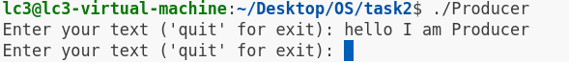
图2 在生产者进程输入信息
（3）运行消费者程序
①可以看到运行消费者程序后，会立即输出前面消费者输入的信息，注意此时接收到信息的进程为Parent进程
图3 运行消费者进程
②使用消费者进程再次输入信息，此时在消费者端Child进程收到信息，说明在消费者程序创建了两个进程
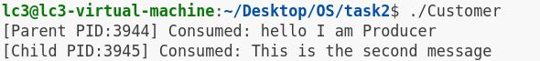
图4 消费者运行两个进程
（4）观察程序运行
①查看进程和状态：
打开第三个终端，输入“ps aux”查看进程和状态，可以看到此时有1个生产者进程和2个消费者进程，都处于阻塞状态（S+）。
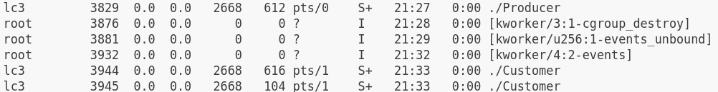
图5 查看进程和状态
②查看共享内存段：
在第三个终端中输入“ipcs -m”可以查看共享内存段，如图第四行所示，0x000004d2 = (1234)₁₀说明该共享内存段是生成者进程创建的，perms显示666，也与生产者进程中分配的权限一致。nattch是当前附加到该共享内存段的进程数，此处显示3，可以知道是1个生产者进程和2个消费者进程。Statues为空，说明尚未删除。
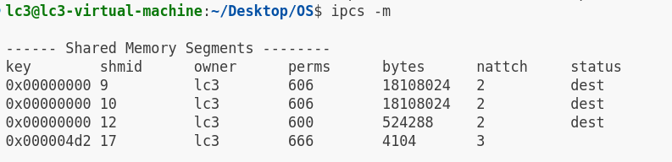
图6 查看共享内存段
（5）退出程序
①在生产者的终端中输入quit，可以看到程序立即退出，此时观察消费者的终端，也能看到程序退出
图7 退出程序
②再次输入“ipcs -m”可以看到共享内存被标记为dest，同时key也置为0
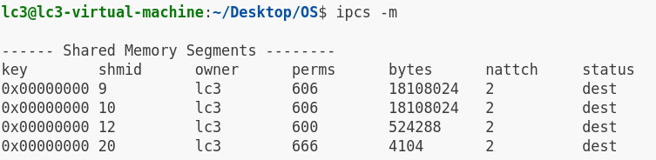
图8 共享内存段销毁

五、心得体会
通过本次实验，了解了进程同步与通信的基本原理及其在实际编程中的应用。实验过程中，我不仅掌握了Linux操作系统下进程、线程的创建方法，还熟悉了共享内存、管道、消息队列等进程间通信机制，以及信号量在同步问题中的重要作用。
在实验过程中，我遇到了一些挑战，例如信号量的初始化和使用顺序、共享内存的分配与释放等。通过结合课程内容以及查阅资料，解决了这些问题。在实现生产者和消费者模型时，意识到了信号量在保证互斥访问和同步操作中的重要性。实验中使用的POSIX信号量有效地解决了多个进程对共享资源的竞争问题，确保了数据的一致性和完整性。
实验结论如下：
·进程间通信机制：共享内存是一种高效的进程间通信方式，适用于大量数据的传输。通过信号量的同步控制，可以避免数据竞争和不一致的问题。
·信号量的作用：信号量是实现进程同步的核心工具。实验中通过互斥信号量（mutex）和计数信号量（empty、full）的配合，确保了生产者和消费者对缓冲区的有序访问。
·多进程协作：通过fork创建子进程，可以实现多进程并发执行。实验中父子进程作为消费者并发读取缓冲区数据，展示了多进程协作的高效性。
·资源管理：实验结束后，正确释放共享内存和信号量资源是避免内存泄漏的关键。通过shmctl和sem_close等系统调用，确保了资源的及时释放。
本次实验让我对操作系统的进程同步与通信机制有了更直观的认识，加深了对课程内容的理解。

指导教师批阅意见：

成绩评定：

指导教师签字：

2025年 月 日
备注：
注：1、报告内的项目或内容设置，可根据实际情况加以调整和补充。
2、教师批改学生实验报告时间应在学生提交实验报告时间后15工作日内。

